Доставка кирпича Саратов: купить Кирпич керамический с доставкой в Саратове (М-125, М-150): полнотелый одинарный.
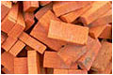
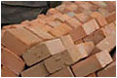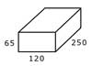
Размер одинарного кирпича - 120х250х65 мм.

Доставка кирпича от местного завода-изготовителя осуществляется а/м КАМАЗ (россыпью).

Кирпич силикатный бутовый полуторный:
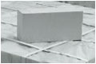
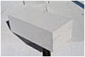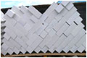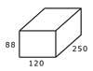
Размер полуторного кирпича - 120х250х88 мм.

Доставка кирпича от местного завода-изготовителя осуществляется а/м КАМАЗ (россыпью).

Товар | Стоимость кирпича с учётом доставки (маш.)
 | Кирпич керамический одинарный  М125 (500 шт./пач.) |  | Кирпич силикатный полуторный  М125 (660 шт./пач.)
 | 1пач. (MIN) | 6 пач. (MAX) | 1 пач. (MIN) | 3 пач. (MAX)
 | Цена от 8000 руб. | от 35000 руб. | Цена от 7500 руб. | от 17500 руб.

